ALGUNAS IDEAS ECONÓMICAS DE LA ANTIGÜEDAD
Las comunidades antiguas estaban organizadas principalmente para la guerra. La vida económica descansaba por lo general en la esclavitud. Unos cuantos propietarios eran dueños de la tierra, los esclavos proporcionaban la mayoría del trabajo en el taller y el campo, la inmensa mayoría de la población soportaba una vida de extrema penuria, la costumbre y las castas imponían una barrera al progreso individual y a la invención de maquinaria que ahorrase el trabajo, la mayoría de los pensadores pertenecían o simpatizaban con la clase los dominante. Se sometía a la esclavitud a quienes no pagarán sus deudas o a los sobrevivientes que perdieran una guerra.
Los temas económicos de aquellos días eran manejados por poetas y filósofos y hacían referencia a la propiedad, el cultivo, los méritos o deméritos de las diversas ocupaciones, la aparición del monopolio, la reglamentación de los precios, el trabajo y salarios, la pobreza, la falsificación de la moneda, los pesos y las medidas, dinero y banca, impuestos y programas de reforma social y económica. Por ejemplo, en el código Hammurabi, redactado hacia el 2000 a.c, establece tipos de salarios para los artesanos y fija cuanto debían ganar los babilonios en esta época. Veamos algunas ideas de pensadores de la antigüedad:
CONFUCIO (551-479 a.c) | Este pensador chino, habló de la necesidad de regular los precios por parte del gobierno, crear un estado de retiro para la vejez, de la igualdad y universalidad de los impuestos y la abolición de las tarifas aduaneras
Profetas del Antiguo Testamento: Amós, Oseas, Isaías, Jeremías y Ezequiel | Lamentaban la tiranía y opresión de que eran testigos presenciales. Imaginaban tierras utópicas donde prevaleciera la justicia
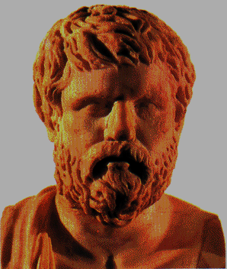  JENOFONTE (444-354 a.c.) Escribió algunos tratados sobre la administración de la hacienda y el hogar | La agricultura es la ocupación más saludable, los comerciantes y artesanos se debilitan por su trabajo sedentario. Estaba de acuerdo con la esclavitud, pero había que tratarlos humanamente. Para este autor la riqueza es el exceso de bienes frente a las necesidades. Habló de los beneficios del comercio internacional y estableció que los precios se fijaban por oferta y demanda
PLATÓN un rico aristócrata, era testigo de la corrupción, inmoralidad y tiranía que se vivía en Atenas en la era de Pericles (459-431 a.c.) Se preocupó por aconsejar y enseñar a sus contemporáneos.  Para Platón el origen de la ciudad-estado está en las necesidades económicas, las cuales solo pueden satisfacerse si hay cooperación y por tanto organización de la sociedad y división del trabajo, junto con la especialización en cada oficio. | 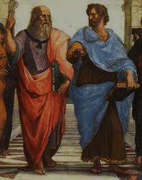  Divide la sociedad en tres clases: artesanos, quienes deben producir lo necesario para la comunidad, los guerreros, que defender la ciudad de los ataques enemigos y los finalmente los guardianes o gobernantes, que son los más sabios. Platón recomienda que ésta última clase debería tener propiedad comunal y no privada, para que se conserven juntos y cumplan con sus deberes. Por lo tanto, la propiedad sería privada y común. Solo apoya la esclavitud para el trabajo agrícola. El comercio y la industria exterior debería ser un oficio de extranjeros, ya que ningún ciudadano podría ocuparse de oficios manuales o del comercio al menudeo. Al igual que su maestro, Sócrates, sostenía que el objetivo de la vida era el desarrollo pleno de sí mismo y no la adquisición de riquezas.
ARISTÓTELES era discípulo de Platón.  A diferencia de su maestro, sostenía que el origen de las ciudades – estado no estaba en las necesidades económicas, sino en un desarrollo natural de los primeros estadios domésticos y aldeanos.  Insistió, al igual que su maestro, que la población debería ser proporcional a la extensión de la ciudad.  La reforma a los males de la sociedad solo podrán llevarse a cabo cuando se corrijan los defectos de la naturaleza | Defiende la esclavitud y los presenta como “herramientas vivas”, que carecen de voluntad. Para él, la esclavitud es necesaria para que las clases dirigentes tengan suficiente tiempo para dedicarse a las actividades artísticas y del estado. Pero solo deberían utilizarse los esclavos de origen no helénico, ganados en las guerras, los demás deberían ser liberados si realmente, no son inferiores a sus dueños. La riqueza sirve para tener una vida buena, se obtenía de dos formas: a través de la apropiación de los medios de subsistencia que la naturaleza le brinda al hombre para que atienda sus necesidades vitales (caza, pesca, ganadería, pastoreo, agricultura, piratería). La otra forma es a través del intercambio de productos y el dinero.  Sostuvo que los artículos tienen dos valores, uno de uso y otro de cambio. Este último depende de las necesidades del hombre y del costo de producir un artículo.  Dice que la propiedad debe ser privada, dado que esto está ligado a los instintos humanos y recomienda, más bien, el uso común (comida en comunidad)
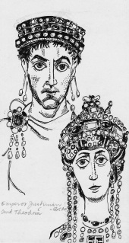  ROMA tomo las ideas económicas de algunos helenos  Son los fundadores del derecho a la propiedad privada y a la libertad de contratación | 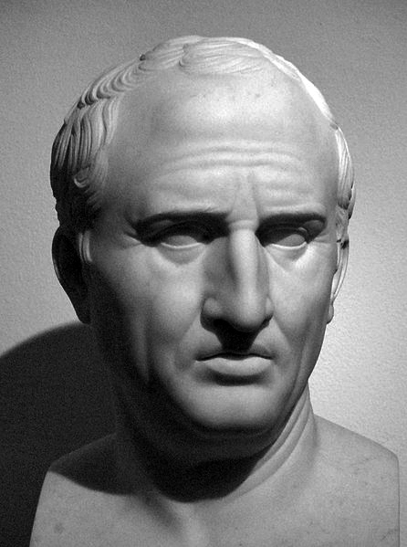  CICERÓN, no estaba a favor de libre comercio y consideraba que el comercio y la industria eran oficios despreciables, excepto a gran escala. La esclavitud era necesaria, la división del trabajo tenía muchas ventajas, defendió la propiedad privada y condenó el cobro de intereses.  ESTOÍCOS, censuraron la avaricia, el lujo y la esclavitud, favorecieron el comercio entre naciones y la igualdad de los hombres ante Dios, concepto que será retomado por los cristianos, quienes también condenaran la esclavitud, el sistema de castas y emprenderán una defensa de las mujeres, el trabajo manual y la propiedad privada.
ACTIVIDAD
- Elabora un cuadro con semejanzas y diferencias entre las ideas económicas de Platón y Aristóteles.
- ¿Cuál es el sistema productivo predominante en la Edad Antigua? Explica las posibles razones que llevaron a emplear este sistema.
- Escribe una interpretación a las palabras o frases subrayadas.
- ¿Cuáles son las actividades económicas de la época?
- Elabora 3 preguntas con su respectiva respuesta de acuerdo al texto.

